بیش از دو‌سوم بلغاری‌ها بر این باورند که فرهنگ بلغاری نسبت به دیگر فرهنگ‌های اروپایی برتر است
به گزارش دویچه‌وله، بیش از دوسوم بلغاری‌ها بر این باورند که فرهنگ بلغاری نسبت به دیگر فرهنگ‌های اروپایی برتر است. یک‌سوم بلغاری‌ها یک مسلمان را به خویشاوندی (مثلاً دامادی) قبول می‌کنند و %80 از آن‌ها ازدواج‌های همجنس‌گرایان را قبول ندارند.
دیواری که تا سال 1989 میلادی اروپا را به دو قسمت تقسیم می‌کرد، مدت زیادی است که فروریخته‌است. با این حال، در زمینه‌های فرهنگی و اجتماعی و به‌رغم تردد بالای مردم اروپایی به کشورهای یکدیگر، هنوز آثاری از این دیوار دیده می‌شود. مؤسسة «پیور سرچ» ضمن تحقیقات خود، به نگرش اروپایی‌ها به موضوعاتی مهمی همچون نگاه مردم نسبت به مسلمانان و یهودیان، ازدواج همجنس‌گرایان و دیدگاه ایشان نسبت به فرهنگ پرداخته‌است.
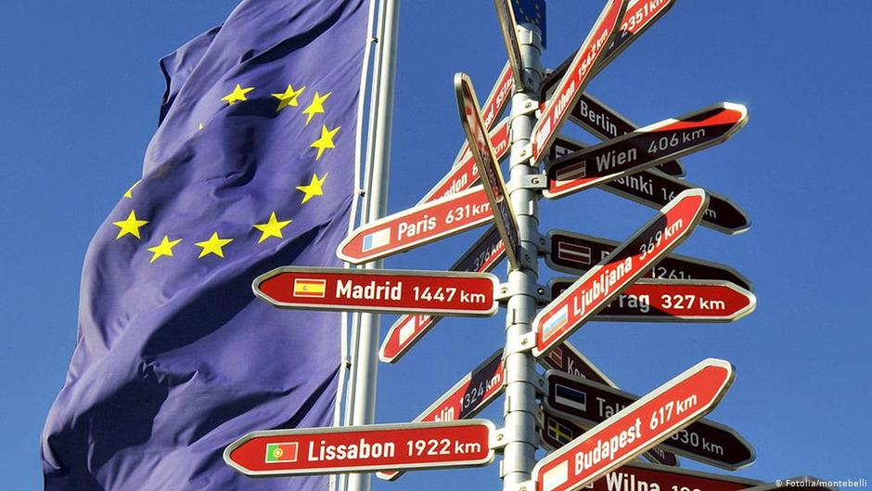
1. بهتر است یهودی باشد تا یک مسلمان؟
نتایج این مطالعات به‌وضوح نشانگر شکاف میان اروپای غربی و شرقی است؛ به عنوان نمونه، می‌توان به نگاه جوامع اروپایی به مسلمانان اشاره کرد. بالاترین میزان پذیرش مردی مسلمان برای ازدواج با خانواده‌ای غیرمسلمان متعلق به نروژی‌ها با %82 است. بعد از آن، سوئدی‌ها با %80 و فنلاندی‌ها با %60 و آنگاه مردم کشورهای هلند، بلژیک، اسپانیا و فرانسه با درصدهای بالایی در رتبه‌های بعدی قرار دارند. در آلمان و اتریش، این میزان به %55 می‌رسد و هرچه به سوی شرق می‌رویم، این میزان کاهش می‌یابد؛ به عنوان مثال، تنها %33 از مردم لهستان یک مسلمان را به عنوان عضو خانوادة خود می‌پذیرند. در مجارستان این میزان به %21 می‌رسد و در کشور چک، فقط یکی از دَه نفر با این موضوع موافق است. در کشورهای جنوبی اروپا، مانند کرواسی و اسلونی این درصد اندکی افزایش می‌یابد، ولی در کشورهایی همچون بلغارستان، رومانی و روسیه تنها یک‌سوم مردم یک مسلمان را به عنوان عضوی از خانوادة خود می‌پذیرند.
این میزان دربارة یهودیان بسیار بیشتر است. %96 از هلندی‌ها، %95 از نروژی‌ها و دانمارکی‌ها مشکلی با پذیرش عضوی یهودی در خانوادة خود ندارند. در آلمان، کشوری که عامل از بین بردن یهودیان در دوران جنگ جهانی دوم و سوم به شمار می‌آید، مردم مشکلی با یهودی بودن عضو جدید خانواده ندارند. بوسنیایی‌ها که جامعه‌ای بزرگ از مسلمانان اروپا هستند، بدبین‌ترین جامعه نسبت به این موضوع هستند و تنها %37 از آنان بر این امر رضایت دارند.
2. چه کسی بهتر است؟
تفاوت‌های عمیقی در دیدگاه‌های مردم کشورهای اروپای غربی و شرقی در باب فرهنگ مشاهده می‌شود؛ به عنوان مثال، می‌توان به مسئلة برتری فرهنگ اشاره نمود. در روسیه و بلغارستان، %69 و در رومانی، %66 از مردم بر این باورند که فرهنگ‌ آنان از دیگران برتر است. البته این درصد در یونان به بالاترین میزان خود، یعنی %89 می‌رسد. در مقابل، مردم کشورهای اسپانیا با %20، بلژیک با %21 و هلند با %31 بر این باورند که فرهنگ آنان برتر از فرهنگ‌های دیگر است. این میزان در فرانسه به یک‌سوم و در آلمان به %45 می‌رسد.
تفاوت‌های زیادی نیز در نگرش مردم اروپا نسبت به ازدواج همجنس‌گرایان در شرق و غرب اروپا مشاهده می‌شود. بالاترین میزان موافقت با ازدواج همجنس‌گرایان در کشورهای سوئد، دانمارک و هلند با %88 و در اسپانیا، آلمان و فرانسه از %77 تا %75 دیده می‌شود. از بین کشورهای اروپای مرکزی و شرقی، این میزان در کشور چک با %65 بالاترین رتبه را دارد. در بقیة کشورهای شرقی، نارضایتی و منع از این ‌گونه ارتباط‌ها و ازدواج‌ها بالاست؛ به عنوان مثال، در لهستان %59، رومانی %74، بلغارستان %79، بوسنی %84، لیتوانی %85 و در روسیه %90 مردم نگاهی منفی به این نوع ارتباط دارند.
3. دولت و کلیسا؟
مردم اروپا در موضوع جدایی کلیسا (= دین) از دولت (= سیاست) متحدتر هستند. مردم کشورهای سوئد، فنلاند و بوسنی با بالاترین درصد موافقت با جدایی دین از سیاست (%80) در رأس قرار دارند و پس از آن، بیشتر مردم کشورهای اروپایی جدایی دین از سیاست را تأیید می‌کنند. اما در روسیه، بلاروس و بلغارستان این مسئله جنجالی‌تر است؛ چراکه نیمی از مردم این جدایی را قبول ندارند. تنها در گرجستان و ارمنستان، مردم بر این باورند که دولت باید از دین پشتیبانی کند.
منبع:
https://www.dw.com/bg/почти-70-от-българите-българската-култура-превъзхожда-останалите/a-46085646
رایزنی فرهنگی ج.ا. ایران در بلغارستان

